Министерство науки и высшего образования Российской Федерации

Федеральное государственное бюджетное образовательное учреждение высшего образования

**ТОМСКИЙ ГОСУДАРСТВЕННЫЙ УНИВЕРСИТЕТ СИСТЕМ УПРАВЛЕНИЯ И РАДИОЭЛЕКТРОНИКИ (ТУСУР)**

Кафедра автоматизации обработки информации (АОИ)

**АВТОМАТИЗИРОВАННАЯ ИНФОРМАЦИОННАЯ СИСТЕМА «ЦВЕТОЧНЫЙ МАГАЗИН»**

Курсовая работа по дисциплине

«Организация баз данных»

Студент гр. 427-1

Е.А. Петрова

« » 2020 г.

Руководитель

доцент каф.АОИ

П. В. Сенченко

« » 2020 г.

Томск 2020

Министерство науки и высшего образования Российской Федерации

Федеральное государственное бюджетное образовательное учреждение высшего образования

**ТОМСКИЙ ГОСУДАРСТВЕННЫЙ УНИВЕРСИТЕТ СИСТЕМ УПРАВЛЕНИЯ И РАДИОЭЛЕКТРОНИКИ (ТУСУР)**

Кафедра автоматизации обработки информации (АОИ)

**ЗАДАНИЕ**

на курсовую работу по дисциплине «Организация баз данных»

студенту Петровой Елене Александровне

группа 427-1, факультет систем управления

1. Тема проекта: Создание автоматизированной информационной системы «Цветочный магазин».
2. Срок сдачи студентом законченного проекта:  *.*
3. Исходные данные к проекту:.
4. Содержание пояснительной записки: введение, анализ предметной области, средства реализации, концептуальная информационная модель, физическая модель базы данных, описание пользовательского приложения, заключение.
5. Дата выдачи задания: *.*

Руководитель:

доцент каф.АОИ

П. В. Сенченко

Задание принял к исполнению:

« » 2020 г

**Оглавление**

Введение 4

1 Анализ предметной области 5

2 Средства реализации 6

2.1 Система управления базами данных MS Access 6

2.2 Среда разработки MS Visual Studio 7

3 Разработка моделей базы данных 9

3.1 Концептуальная модель предметной области 9

3.2 Физическая модель базы данных 11

4 Разработка пользовательского приложения 17

4.1 Интерфейс пользовательского приложения 17

4.2 Запросы к данным 21

Заключение 23

Список литературы 24

Приложение А (обязательное) Изображения форм добавления, удаления и изменения записей 25

Приложение Б (справочное) Техническое задание 29

Приложение В (справочное) Руководство оператора 40

# Введение

Целью курсовой работы является освоение методики проектирования концептуальной информационной модели, создание физической структуры базы данных и разработка пользовательского приложения на примере автоматизированной системы «Цветочный магазин».

Автоматизация деятельности предприятия способствует эффективному управлению этим предприятием путём снижения количества ошибок, возникающих из-за человеческого фактора. Помимо этого, автоматизация минимизирует риски производства, снижает вероятность потерь и экономит трудовые ресурсы.

Обязательным элементом автоматизации деятельности предприятия является база данных – совокупность взаимосвязанных, хранящихся вместе данных при наличии такой организации и минимальной избыточности, которая допускает их использование оптимальным образом для одного или нескольких приложений[1]. Но для эффективной работы с данными одной лишь базы данных под управлением СУБД недостаточно. Обычно данные используются в каком-либо виде деятельности, а для их информационной поддержки нужны специальные программы, где используется привычная терминология, а все правила учтены – информационные системы – аппаратно-программный комплекс, обеспечивающий накапливание, хранение и обработку данных с целью поддержки информационных процессов какого-либо вида деятельности[2]. …………………………………………………

Для разработки АИС «Цветочный магазин» были поставлены следующие задачи:

* формализация описания предметной области;
* построение концептуальной модели системы;
* построение физической модели данных;
* реализация пользовательского приложения, представленного информационной системой, взаимодействующей с разработанной базой данных.

# 1 Анализ предметной области

Предприятие «Цветочный магазин» занимается оптовой и розничной продажей свежесрезанных цветов и комнатных растений. Основными бизнес-процессами компании являются закупки, складирование запасов и продажи товара.

Автоматизированная информационная система «Цветочный магазин» предназначена для достижения следующих задач:

– внесение, удаление, хранение и изменение информации о цветах;

– информация о сотрудниках включает сведения об их личных данных, такие как паспортные данные, телефон, занимаемая должность и оклад, которые при необходимости можно изменить;

– информация о поставщиках включает сведения об их личных данных, такие как наименование компании, юридический адрес, ИНН, КПП, которые также при необходимости можно изменить;

– информация о торговых точках включает сведения об адресе, ответственном за точку сотруднике, которые можно изменить;

– информация о скидках включает условия для получения скидки и её размер;

– оформление продажи букета из существующего ассортимента;

– оформление факта списания цветов.

Предусматривается формирование и печать следующих документов:

– отчета анализа заработной платы сотрудников с учетом НДФЛ за месяц;

– отчета о полученной выручке за заданный период по конкретной торговой точке.

# 2 Средства реализации

# 2.1 Система управления базами данных MS Access

Для разработки автоматизированной информационной системы основным средством является система управления базами данных – совокупность программных и лингвистических средств общего или специального назначения, обеспечивающих управление созданием и использованием баз данных, основными функциями которой является управление данными во внешней и оперативной памяти, журнализация изменений и восстановление базы данных после сбоев, а также поддержка языков определения данных[3]. В настоящее время существует огромное количество различных СУБД. Основные их различия заключаются в надежности, функциональности и, что не менее важно, в стоимости лицензии.

Microsoft Office Access – реляционная система управления базами данных (СУБД) корпорации Microsoft (рисунок 2.1) [4].



Рисунок 2.1 – Логотип Microsoft Office Access

Данная система входит в состав пакета Microsoft Office и имеет широкий спектр функций, включая связанные запросы, связь с внешними таблицами и базами данных. К достоинствам Microsoft Access можно отнести:

* простой графический интерфейс, который дает возможность создавать собственную базу данных и разрабатывать приложения, используя встроенные средства;
* полная совместимость с операционной системой Windows;
* постоянно обновляется разработчиками;
* все данные хранит в одном файле, но распределяет их по разным таблицам, так как является реляционной СУБД;
* ориентирован на пользователя с разным профессиональным уровнем, что выражается в развитой системе справки и понятном интерфейсе;
* обладает широкими возможностями по импорту/экспорту данных в различные форматы;
* имеет развитые встроенные средства разработки приложений.

Недостатками данной СУБД будут являться ограниченные возможности по обеспечению многопользовательской среды, отсутствие надежных стандартных средств в отношении защиты информации и разграничении доступа и то, что в вопросах поддержки целостности данных Access отвечает только моделям БД небольшой и средней сложности.

Основываясь на перечисленных достоинствах и недостатках, можно сделать вывод, что Access – это мощное приложение, предлагающее широкий диапазон средств для эффективного управления информацией, поэтому является подходящей системой управления базами данных для разработки курсовой работы.

# 2.2 Среда разработки MS Visual Studio

Для разработки интерфейса была выбрана среда разработки Visual Studio (рисунок 2.2). Microsoft Visual Studio – полнофункциональная интегрированная среда разработки с поддержкой популярных языков программирования, среди которых С, C++, VB.NET, C#, F#, JavaScript, Python[5].



Рисунок 2.2 – Логотип Microsoft Visual Studio

Функциональность Visual Studio охватывает все этапы разработки программного обеспечения, предоставляя современные инструменты для написания кода, проектирования графических интерфейсов, сборки, отладки и тестирования приложений. Возможности Visual Studio могут быть дополнены путем подключения необходимых расширений. Microsoft Visual Studio имеет следующие преимущества:

* ряд высокоуровневых функциональных возможностей, которые выходят за рамки базового управления кодом;
* поддержка множества языков при разработке, что позволяет писать код на своем языке или любых других предпочитаемых языках, используя все время один и тот же интерфейс. Единственным ограничением является то, что в каждой Web-странице можно использовать только какой-то один язык;
* требуется меньше кода для создания приложений;
* интуитивный стиль кодирования, так как Visual Studio форматирует код по мере его ввода, автоматически вставляя необходимые отступы и применяя цветовое кодирование для выделения элементов типа комментариев, что делает код более удобным для чтения и менее подверженным ошибкам;
* высокая скорость разработки, благодаря функциональным возможностям среды, вроде функции IntelliSense, которая умеет перехватывать ошибки и предлагать правильные варианты, функции поиска и замены, которая позволяет отыскивать ключевые слова как в одном файле, так и во всем проекте, и функции автоматического добавления и удаления комментариев, которая может временно скрывать блоки кода;
* инструменты отладки в Visual Studio являются наилучшим средством для отслеживания ошибок.

В качестве недостатка можно отметить невозможность отладчика отслеживать в коде режима ядра.

Учитывая изложенные выше данные, Visual Studio является подходящей средой для создания интерфейса для автоматизированной системы «Цветочный магазин».

# 3 Разработка моделей базы данных

# 3.1 Концептуальная модель предметной области

Следующий этап проектирования базы данных включает в себя разработку концептуальной модели данных. На этом этапе необходимо определить число информационных объектов (таблиц) базы, набор их полей, ключевые поля и связи между таблицами.

Концептуальное представление — логическая структура БД, формальное описание предметной области в терминах БД, представляющее описание объектов с указанием взаимосвязей между ними без определения методов и способов их физического хранения [6].

К таблицам сущностей для базы данных цветочного магазина относятся:

– таблица «Сотрудники», хранящая информацию об идентификационном номере сотрудника, его должности, ФИО, паспортные данные, пол, мобильный телефон, логин и пароль сотрудника в системе, а также его оклад;

– таблица «Торговая точка», хранящая информацию о номере торговой точки, её адресе и ответственном за точку сотруднике;

– таблица «Цветы в ассортименте» содержит данные об идентификационном номере цветка в базе, его наименовании, цене, размере в сантиметрах и о типе;

– таблица «Продажа» хранит данные о текущей продаже в виде следующих атрибутов: идентификаторы сделки, сотрудника, проданного цветка, торговой точки, скидки, предоставленной покупателю, суммы продажи и дате сделки;

– таблица «Поставка» содержит информацию об номере поставки, поставщика и цветка, о количестве поставленного цветка, стоимости и дате;

– таблица «Поставщики» имеет следующие атрибуты: идентификатор фирмы-поставщика, наименование организации, юридический адрес, ИНН и КПП;

– в таблице «Списание» хранится информация он номере списания, номере цветка списания и количестве списанного;

– в таблице «Учёт остатков» содержатся данные о номере торговой точки, цветке, его количестве на точке до продажи, количество проданного и конечный остаток;

– таблица «Должностные инструкции» содержит информацию о должностных правах и обязанностях сотрудников в виде таких атрибутов, как идентификатор должности, её наименование и должностная инструкция;

– таблица «Акция» хранит информацию об идентификаторе акции, ее условии и размере оказываемой скидки;

– таблица «Тип цветка» содержит данные о коде типа цветка и его наименовании.

Итоговая концептуальная модель и связи между таблицами представлены на рисунке 3.1.

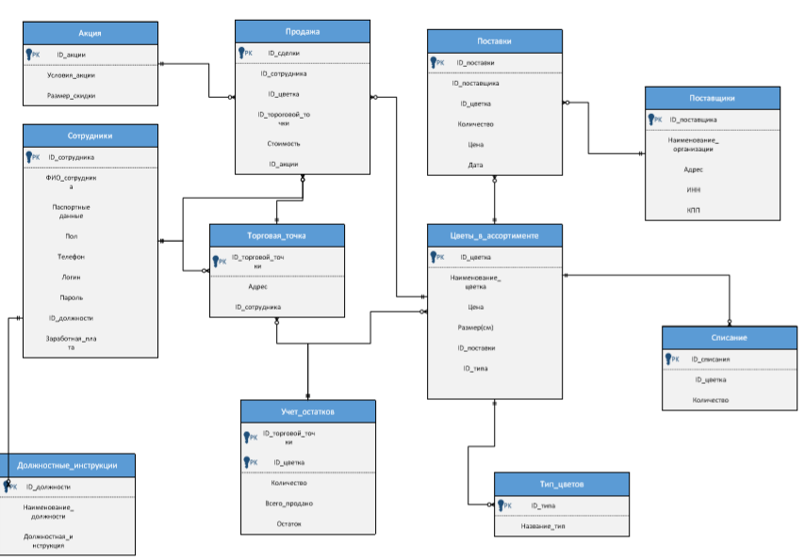

Рисунок 3.1 – Концептуальная модель базы данных

Далее последовал этап разработки физической модели и схемы данных разрабатываемой автоматизированной информационной системы.

# 3.2 Физическая модель базы данных

Физическая модель базы данных определяет способ размещения данных в среде хранения и способы доступа к этим данным, которые поддерживаются на физическом уровне. Построение физической модели базы данных производилось на основе концептуальной модели, представленной в п. 3.1. Подробное описание каждой сущности приведено таблицах 3.1 – 3.11.

Таблица 3.1 – Описание объекта «Сотрудники»

|  |  |  |
| --- | --- | --- |
| Имя элемента | Тип данных | Описание |
| **IDсотрудника (РК)** | int | Порядковый номер сотрудника |
| ФИО | char | ФИО сотрудника |
| ПаспортныеДанные | char | Серия/номер паспорта |
| Пол | char | Пол сотрудника |
| Телефон | char | Мобильный телефон сотрудника |
| Логин | char | Логин сотрудника в системе |
| Пароль | char | Пароль сотрудника в система |
| ЗаработнаяПлата | decimal | Оклад сотрудника за месяц |
| IDДолжности | int | Совпадает со значением поля «IDДолжности» в таблице «ДолжностнаяИнструкция» |

Таблица 3.2 – Описание объекта «Торговая точка»

|  |  |  |
| --- | --- | --- |
| Имя элемента | Тип данных | Описание |
| **IDТорговойТочки (РК)** | int | Порядковый номер торговой точки |
| Адрес | char | Адрес точки |
| IDСотрудника | int | Совпадает со значением поля «IDСотрудника» в таблице «Сотрудники» |

Таблица 3.3 – Описание объекта «Цветы в ассортименте»

|  |  |  |
| --- | --- | --- |
| Имя элемента | Тип данных | Описание |
| **IDЦветка (РК)** | int | Порядковый номер товара |
| НаименованиеЦветка | char | Наименование товара |
| Цена | decimal | Цена за единицу товара |
| Размер(см) | int | Размер цветка в сантиметрах |
| IDТипа | int | Совпадает со значением поля “IDТипа” в таблице “Типы |

Таблица 3.4 – Описание объекта «Продажа»

|  |  |  |
| --- | --- | --- |
| Имя элемента | Тип данных | Описание |
| **IDСделки (РК)** | Int | Порядковый номер продажи |
| IDСотрудника | int | Порядковый номер сотрудника |
| IDЦветка | int | Порядковый номер цветка |
| IDТорговойТочки | int | Порядковый номер торговой точки |
| IDАкции | int | Порядковый номер применяемой акции |
| Стоимость | decimal | Сумма оплаты |
| ДатаПродажи | date | Дата совершения продажи |

Таблица 3.5 – Описание объекта «Поставка»

|  |  |  |
| --- | --- | --- |
| Имя элемента | Тип данных | Описание |
| **IDПоставки (РК)** | Int | Порядковый номер поставки |
| IDПоставщика | int | Порядковый номер поставщика |
| IDЦветка | int | Порядковый номер цветка |
| Количество | int | Количество поставленных цветов |
| Цена | decimal | Сумма поставки |
| Дата | date | Дата поставки |

Таблица 3.6 – Описание объекта «Поставщики»

|  |  |  |
| --- | --- | --- |
| Имя объекта | Тип данных | Описание |
| **IDПоставщика (РК)** | int | Порядковый номер поставщика |
| Наименование  Организации | char | Название фирмы-поставщика |
| Адрес | char | Юридический адрес организации |
| ИНН | int | ИНН организации |
| КПП | int | КПП организации |

Таблица 3.7 – Описание объекта «Списание»

|  |  |  |
| --- | --- | --- |
| Имя элемента | Тип данных | Описание |
| **IDСписания (РК)** | int | Порядковый номер списания |
| IDЦветка | int | Порядковый номер цветка |
| Количество | int | Количество списанных цветков |

Таблица 3.8 – Описание объекта «Учет остатков»

|  |  |  |
| --- | --- | --- |
| Имя элемента | Тип данных | Описание |
| **IDТорговойТочки (РК)** | int | Номер точки |
| **IDЦветка (РК)** | int | Номер цветка |
| Количество | Int | Количество цветка на складе точки |
| Продано | Int | Количество проданного |
| Остаток | int | Остаток на складе точки |

Таблица 3.9 – Описание объекта «Должностные инструкции»

|  |  |  |
| --- | --- | --- |
| Имя элемента | Тип данных | Описание |
| **IDДолжности (РК)** | int | Код должности |
| Должность | char | Наименование должности |
| ДолжностнаяИнструкция | text | Список прав и обязанностей сотрудника |

Таблица 3.10 – Описание объекта «Акция»

|  |  |  |
| --- | --- | --- |
| Имя элемента | Тип данных | Описание |
| **IDАкции (РК)** | int | Порядковый номер акции |
| УсловияАкции | char | Условия оказания скидки |
| РазмерСкидки | int | Размер предлагаемой скидки |

Таблица 3.11 – Описание объекта «Тип цветка»

|  |  |  |
| --- | --- | --- |
| Имя элемента | Тип данных | Описание |
| **IDТипа (РК)** | int | Порядковый номер типа цветка |
| Тип | char | Наименование типа |

Схема физической модели представлена на рисунке 3.2.

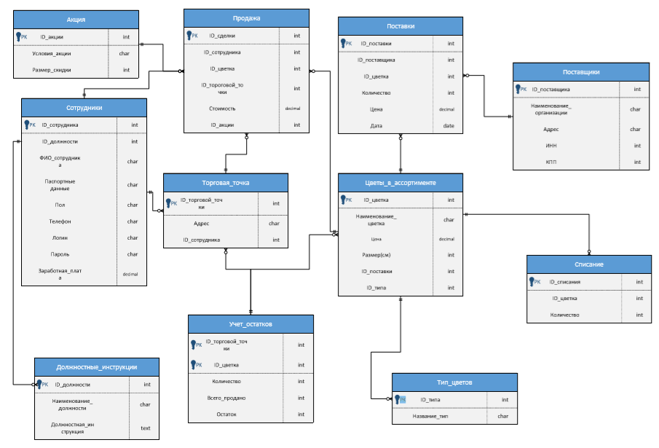

Рисунок 3.2 – Физическая модель базы данных «Цветочный магазин»

Следующим этапом проектирования базы данных является выявление связей информационных объектов и построение схемы данных (рисунок 3.3).

Все информационные объекты связаны между собой. Связи подразделяются на несколько типов, их обозначения выглядят следующим образом:

* один к одному (1:1). Показывает, что один экземпляр первой сущности связан только с одним экземпляром второй сущности;
* один ко многим (1:М или М:1). Показывает, что один экземпляр первой сущности связан с несколькими экземплярами второй сущности;
* многие ко многим (М:М). Показывает, что каждый экземпляр первой сущности может быть связан с несколькими экземплярами второй сущности, и каждый экземпляр второй сущности может быть связан с несколькими экземплярами первой сущности. Так как Access не образует связь этого типа, ее нужно делать, используя связи «один-ко-многим» и вспомогательную таблицу, где присутствуют два кодовых поля и собраны только уникальные значения кодовых полей основных таблиц.

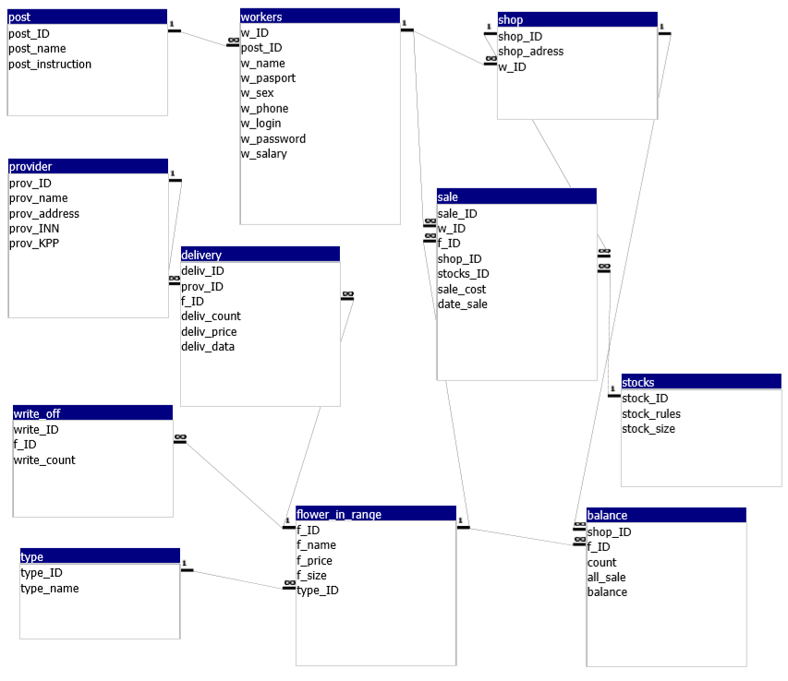

Рисунок 3.3 – Схема данных

В разрабатываемой схеме данных используется только связь «один-ко-многим».

# 4 Разработка пользовательского приложения

# 4.1 Интерфейс пользовательского приложения

Последним этапом разработки является создание пользовательского приложения. При запуске приложения открывается главная форма (рисунок 5.1), которая содержит кнопки перехода «Операции», «Справочники», «Отчёты» и «Акции».

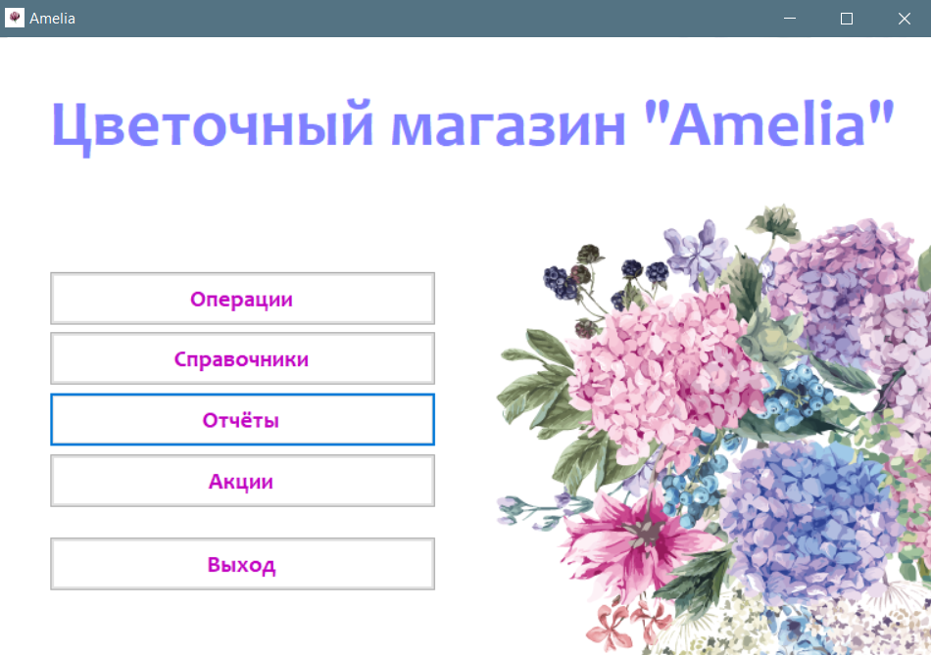

Рисунок 4.1 – Главная форма приложения

В разделе «Операции» содержатся таблицы продажи, поставки, учета и списания цветов. Внешний вид формы изображен на рисунке 5.2.

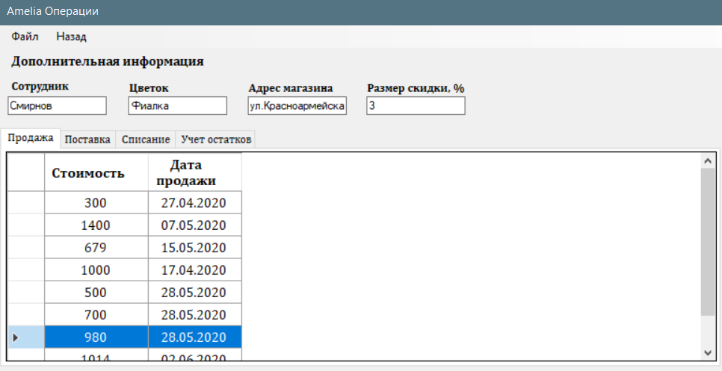

Рисунок 4.2 – Форма раздела «Операции»

Перейти на необходимую таблицу можно по нажатию на соответствующую вкладку. На панели управления расположены три главные функции системы: добавление записи, её изменение и удаление. При нажатии на соответствующую функцию на панели управления будет выходить список, в какую именно таблицу необходимо внести изменения. Далее будет открыта форма, в которой необходимо заполнить поля и нажать кнопку согласия или отказа. В случае нажатия кнопки отказа форма закроется без внесения изменений в записи таблиц. Пример формы добавления и изменения продажи представлен на рисунке 5.3. Интерфейс остальных форм представлен в Приложении А.

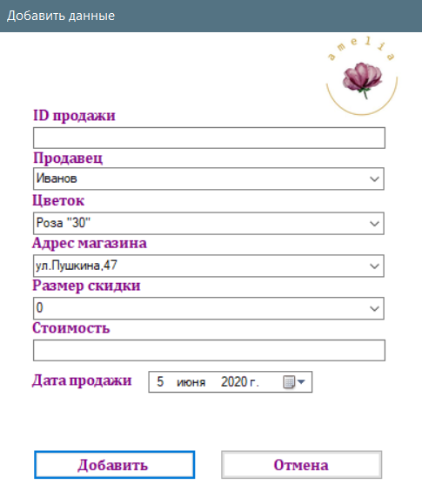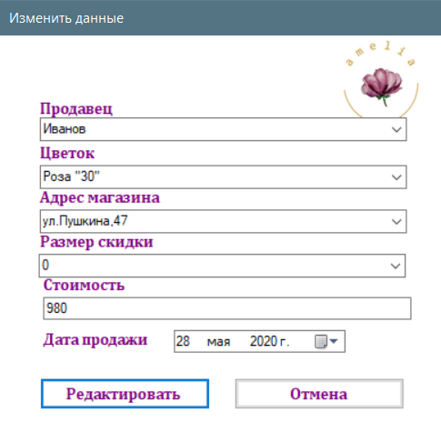

Рисунок 4.3 – Формы добавления продажи и изменения

Также форма содержит полосу с дополнительной информацией для каждой таблицы. По нажатию на запись в строках дополнительной информации появятся более подробные данные, например, адрес торговой точки или наименование цветка.

В разделе «Справочники» содержатся таблицы, содержащие данные о сотрудниках, должностных инструкциях, торговых точках, цветах, их типах и о поставщиках. Внешний вид формы изображен на рисунке 5.4.

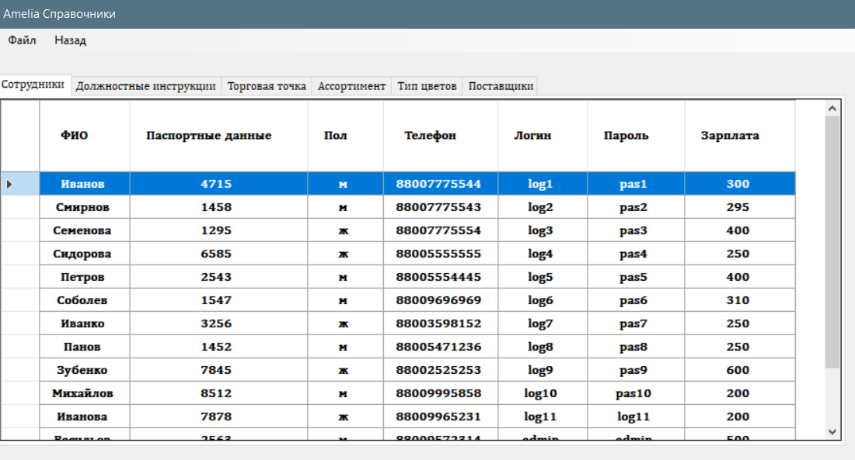

Рисунок 4.4 – Форма раздела «Справочники»

Переход на необходимую таблицу совершается по нажатию на соответствующую вкладку. Аналогично разделу «Операции» данный раздел имеет панель управления с функциями добавления, изменения и удаления записей. Интерфейс форм внесения изменений в таблицы находится в Приложении А.

Раздел «Акции» (рисунок 5.5) разработан аналогично разделу «Справочники».

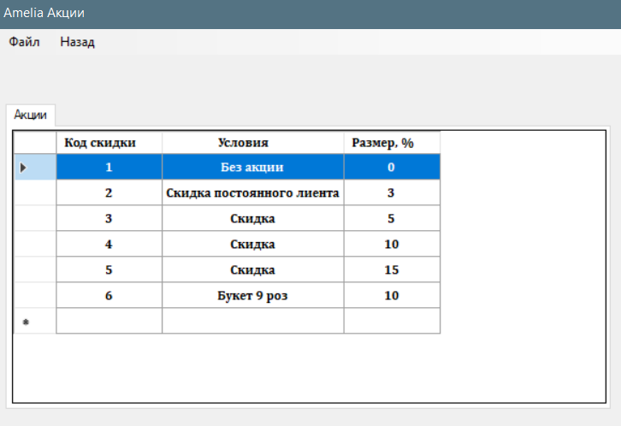

Рисунок 4.5 – Форма раздела «Акции»

Раздел «Отчёты» могут просматривать только пользователи с соответствующими правами доступа. Для проверки прав доступа при переходе с главной страницы открывается форма авторизации (рисунок 5.6), в которой необходимо ввести свой логин и пароль.

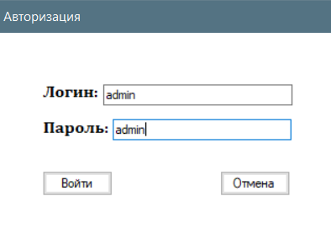

Рисунок 4.6 – Форма авторизации

Доступ имеют сотрудники, занимающие должность администратора, бухгалтера или директора. После успешной проверки прав будет открыта форма раздела «Отчёты» (рисунок 5.7) и доступ к отчётам по ежемесячной заработной плате сотрудников с учетом налогов и итоговой суммой и по выручке торговых точек в соответствии с заданным периодом.

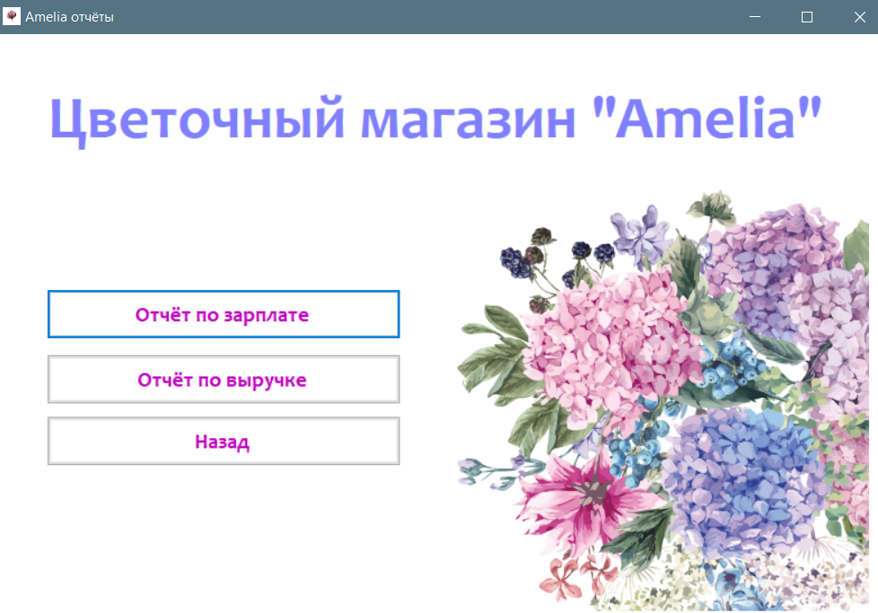

Рисунок 4.7 – Форма раздела «Отчёты»

Отчёты можно выводить на печать, сохранять в формате pdf и экспортировать в приложения Word и Excel.

Для возвращения на главный экран необходимо нажать на панели инструментов «Назад». Для выхода из системы в целом – кнопку «Выход» на главном экране и подтвердить свои действия.

# 4.2 Запросы к данным

Запросы позволяют выбирать данные из одной или нескольких связанных таблиц. Результатом выполнения запроса является результирующая таблица, которая наряду с другими таблицами может быть использована при обработке данных. С помощью запросов можно также обновлять, удалять или добавлять данные в таблицы. Основным назначением запросов является отбор данных по критериям поиска.

Для осуществления выборки из таблицы базы данных используется конструкция SELECT с применением ключевого слово FROM для указания имени таблицы, из которой выбираются записи. Пример SQL-запроса выборки данных таблицы «Продажа» для дальнейшей работы с ними в Visual Studio:

"SELECT sale_ID, w_ID, f_ID, shop_ID, stocks_ID, sale_cost, date_sale FROM sale"

Предложение WHERE определяет, какие записи из таблиц, перечисленных в предложении FROM, обрабатываются инструкциями SELECT, UPDATE или DELETE. Оператор INSERT INTO вставляет в указанную таблицу новые записи, значения которых указаны в VALUES. Добавление новой записи в таблицу «Продажа»

"INSERT INTO `sale` (`sale_ID`, `w_ID`, `f_ID`, `shop_ID`, `stocks_ID`, `sale_cost" + "`, `date_sale`) VALUES (?, ?, ?, ?, ?, ?, ?)"

Для создания отчетов в системе используются запросы, которые обращаются к нескольким таблицам. Запрос для отчета по заработной плате также содержит необходимые вычисления:

SELECT DISTINCTROW workers.w_name, post.post_name, workers.w_salary, workers.[w_salary] AS Vsego, [w_salary]*0.13 AS NDFL, [w_salary]-[w_salary]*0.13 AS Saldo

FROM post INNER JOIN workers ON post.[post_ID] = workers.[post_ID];

Атрибут DISTINCTROW в данном запросе используется для исключения полностью повторяющихся записей.

Запрос для создания отчета по выручке торговых точек содержит параметры для выбора определенного периода:

SELECT shop.shop_ID, shop.shop_adress, sale.sale_cost, sale.date_sale,

flower_in_range.f_name, flower_in_range.f_size, type.type_name

FROM shop INNER JOIN (type INNER JOIN (flower_in_range INNER JOIN

sale ON flower_in_range.f_ID = sale.f_ID) ON type.type_ID =

flower_in_range.type_ID) ON shop.shop_ID = sale.shop_ID

WHERE (((sale.date_sale)>=DateValue([date1]) And

(sale.date_sale)<=DateValue([date2])));

При написании пользовательского приложения были созданы экранные формы ввода информации, которые работают посредством обращений к таблицам базы данных. Разработаны формы для формирования отчётов по определенным фильтрам с выполнением вычислений.

# Заключение

В рамках курсовой работы был разработан программный продукт автоматизированная информационная система «Цветочный магазин» при использовании современных средств Access и Visual Studio.

В современных условиях руководителям предприятий, организаций приходиться иметь дело с большим количеством информации, которая так быстро меняется, что её часто становится просто невозможно обрабатывать «вручную». Кроме того, на больших предприятиях с большими оборотами продукции существует необходимость учёта и контроля большого объёма финансовой, производственной, закупочно-сбытовой, маркетинговой информации.

Для этого и создаются автоматизированные системы для сбора, обработки и хранения информации. Такие информационные системы должны облегчить процесс работы с информацией, циркулирующей на предприятии.

Таким образом, была построена гибкая модель базы данных, в которой легко просмотреть необходимые данные, отредактировать их по своему усмотрению, получить нужный отчет в соответствии своим правам доступа. Данные представлены в удобном для пользователя виде. Интерфейс программы построен без излишков и настроен на максимальное удобство пользователя.  Разработанная база данных позволяет выполнить все действия, которые были необходимы: сортирует данные и формирует отчеты.

# Список литературы

1. П. В. Сенченко. Организация баз данных: учебное пособие. // Томск: ФДО, ТУСУР, 2015. [Электронный ресурс]. – Режим доступа: URL – <https://edu.tusur.ru/publications/5179/download> (Дата обращения: 15.05.2020).
2. Информационные системы [Электронный ресурс]. –Режим доступа: URL –<https://spravochnick.ru/bazy_dannyh/bazy_dannyh_vvedenie/bazy_dannyh_i_informacionnye_sistemy/> (Дата обращения: 15.05.2020)
3. Системы управления базами данных [Электронный ресурс]. – Режим доступа: URL – https://lecturesdb.readthedocs.io/databases/dbms.html (Дата обращения: 15.05.2020)
4. Microsoft Access [Электронный ресурс]. – Режим доступа: URL – https://www.microsoft.com/ru-ru/microsoft-365/access (Дата обращения: 15.05.2020)
5. Microsoft Visual Studio [Электронный ресурс]. – Режим доступа: URL – https://visualstudio.microsoft.com/ru/ (Дата обращения: 15.05.2020)
6. Руководство по работе с Access [Электронный ресурс]. – Режим доступа: URL – https://support.microsoft.com/ru-ru/office/создание-базы-данных-в-access-f200d95b-e429-4acc-98c1-b883d4e9fc0a?ui=ru-ru&rs=ru-ru&ad=ru
7. Документация по интегрированной среде разработки Visual Studio Access [Электронный ресурс]. – Режим доступа: URL – https://docs.microsoft.com/ru-ru/visualstudio/ide/?view=vs-2017

# Приложение А

(Обязательное)

Изображения форм добавления, удаления и изменения записей

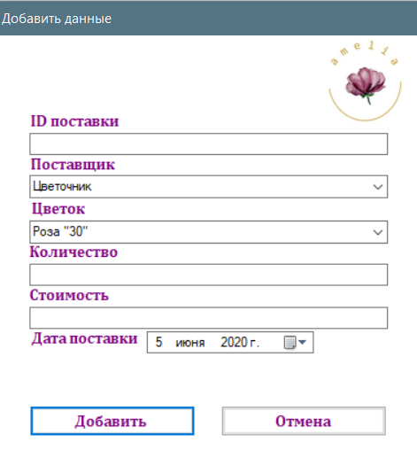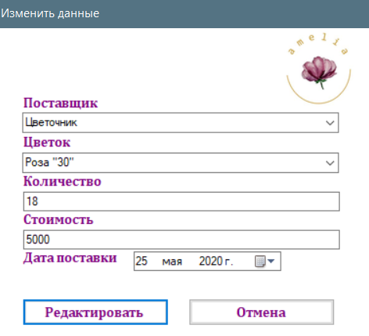

Рисунок А.1 – Форма добавления и изменения в таблице «Поставка»

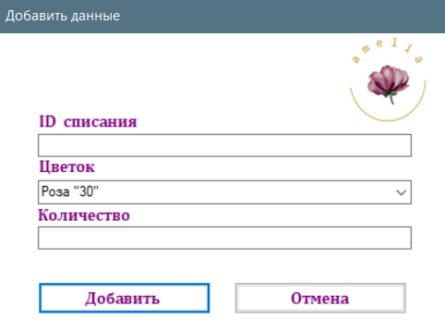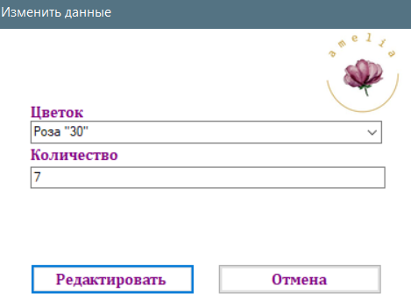

Рисунок А.2 – Форма добавления и изменения в таблице «Списание»

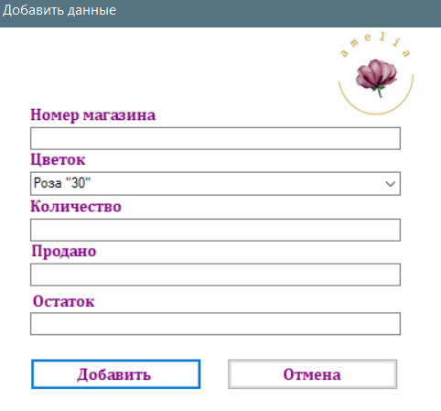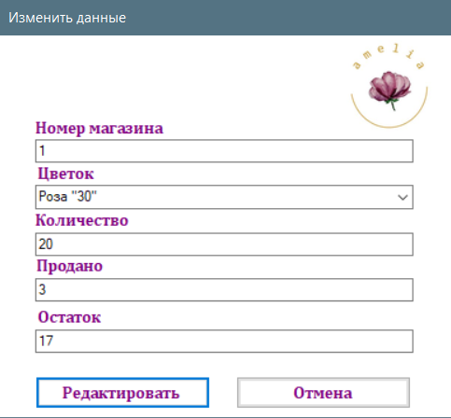

Рисунок А.3 – Форма добавления и изменения в таблице «Учет остатков»

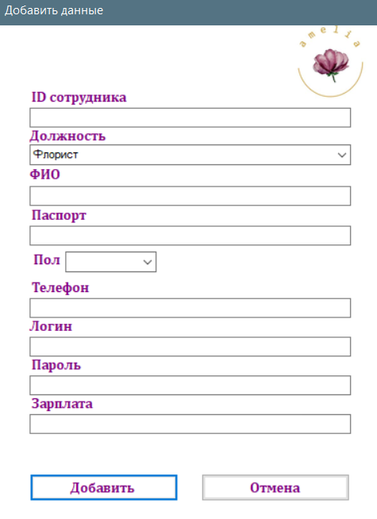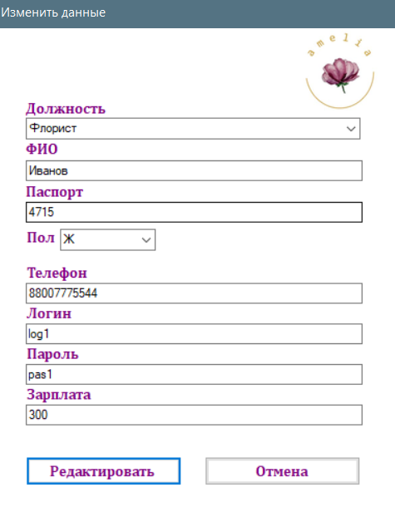

Рисунок А.4 – Форма добавления и изменения в таблице «Сотрудники»

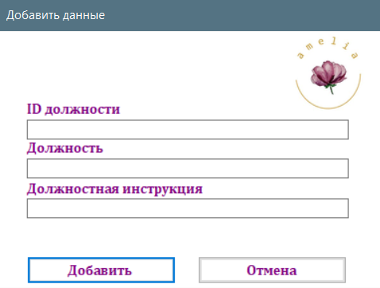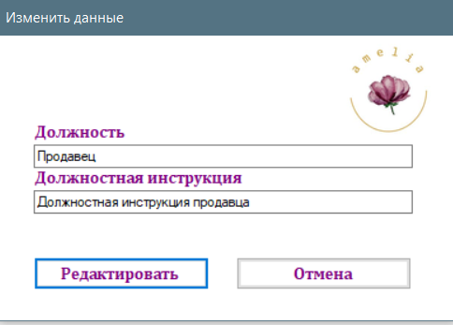

Рисунок А.5 – Форма добавления и изменения в таблице «Должностные инструкции»

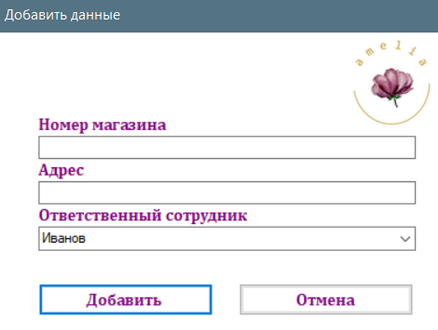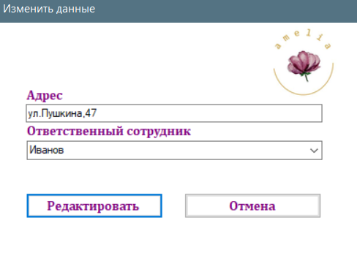

Рисунок А.6 – Форма добавления и изменения в таблице «Торговая точка»

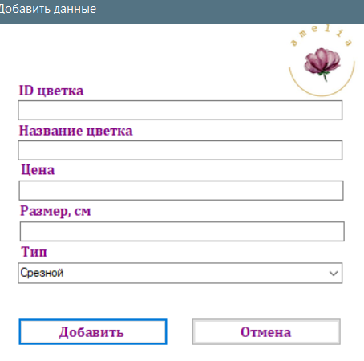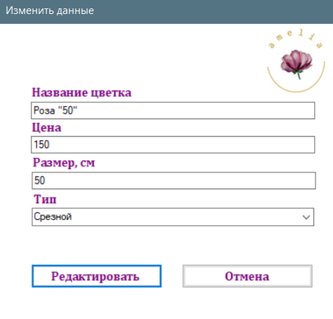

Рисунок А.7 – Форма добавления и изменения в таблице «Ассортимент»

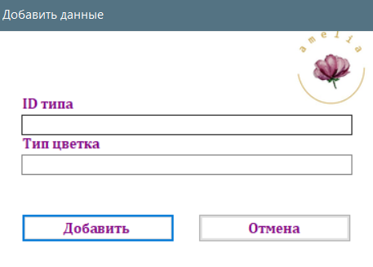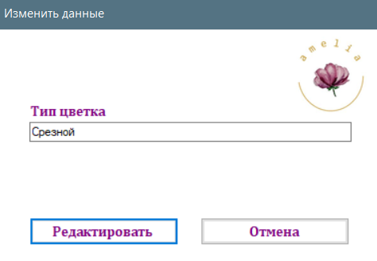

Рисунок А.8 – Форма добавления и изменения в таблице «Тип цветка»

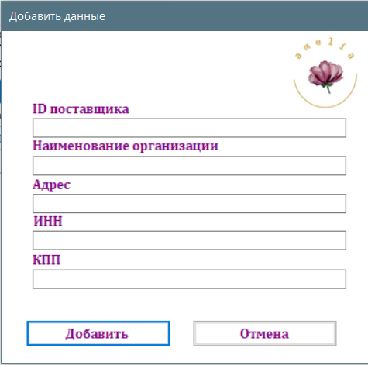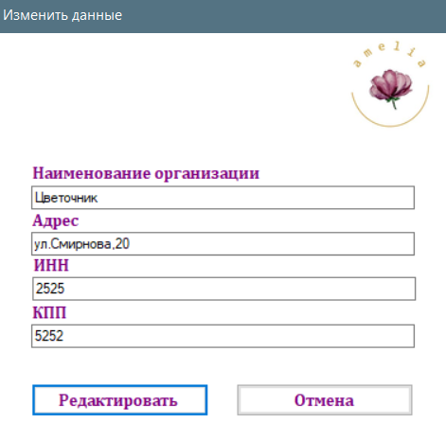

Рисунок А.9 – Форма добавления и изменения в таблице «Поставщики»

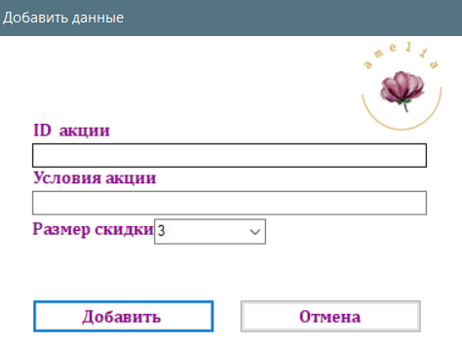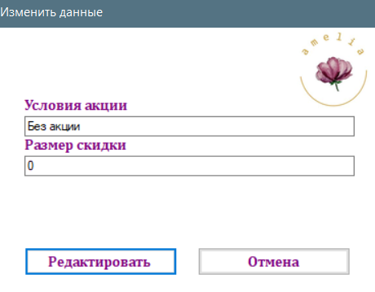

Рисунок А.10 – Форма добавления и изменения в таблице «Акции»

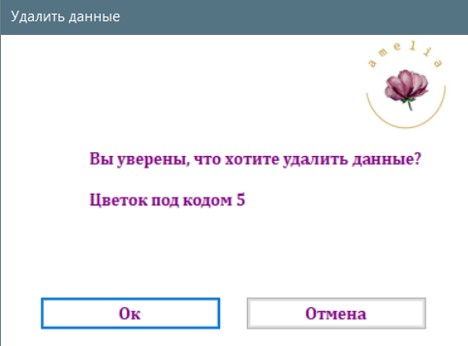

Рисунок А.11 – Форма удаления записи

# Приложение Б

(справочное)

Техническое задание

УТВЕРЖДЕН  
RU.ЕГВА.42713-01 90 01-ЛУ

Министерство науки и высшего образования Российской Федерации

**Федеральное государственное бюджетное образовательное   
учреждение высшего образования**

**Томский государственный университет систем УПРАВЛЕНИЯ И радиоэлектроники (ТУСУР)**

**Кафедра автоматизации обработки информации (АОИ)**

**АВТОМАТИЗИРОВАННАЯ СИСТЕМА «ЦВЕТОЧНЫЙ МАГАЗИН»**

**Техническое задание**

**RU.ЕГВА.42713-01 90 01**

**Листов 10**

**2020**

**1 Основание для проведения работ и сроки (периоды) выполнения работ**

1.1 Основанием для выполнения работ является: задача на выполнение курсовой работы по предмету базы данных

1.2 Сроки выполнения работ:

Начало работ: «____» __________ 2020г.

Срок окончания работ: «__» __________2020г.

**2 Заказчик и Исполнитель работ**

2.1 Заказчик: **Каф. АОИ ТУСУР**.

2.2. Исполнитель: Петрова Е.А. Студент каф. АОИ Федерального государственного бюджетного образовательного учреждения высшего образования «Томский государственный университет систем управления и радиоэлектроники», г. Томск (далее - ТУСУР).

**3 Цель выполнения работ**

Получение навыков работы с базой данных и оценки качества программного обеспечения.

**4 Назначение продукции**

Разрабатываемое программное обеспечение (ПО) предназначено для автоматизации работы цветочного магазина.

**5 Технические требования к программе или программному комплексу (результату работ)**

5.1 Программное обеспечение Системы должно быть выполнено по технологии клиент-сервер.

5.2 В состав разрабатываемого ПО должны входить:

* база данных (БД);
* серверная часть системы;
* интерфейс системы.

**5.2 Требования к функциональным характеристикам**

**5.2.1 Требования к составу выполняемых функций**

5.2.1.1 Разрабатываемое ПО должно обеспечивать:

1. возможности ведения базы данных продаж и поставок;
2. доступ к данным системы;
3. предоставление отчетов.

5.2.1.2 ПО должно обеспечивать функциональные возможности, реализуемые компонентами, входящими в его состав:

1. добавление и изменение в базе данных сведений о товаре;
2. удаление из базы данных сведений о товаре;
3. добавление и изменение в базе данных сведений о сотрудниках;
4. удаление из базы данных сведения о сотрудниках;
5. добавление и изменение в базе данных сведений о торговых точках;
6. удаление из базы данных сведений о торговых точках;
7. добавление и изменение в базе данных сведений о поставщиках;
8. удаление из базы данных сведений о поставщиках;
9. формирование отчетов с использованием набора различных фильтров:
10. сводная информация о заработной плате сотрудников за временной интервал;
11. сводная информация о полученной выручке с торговых точек;
12. авторизация пользователей в системе;

**5.2.2 Требования к организации входных данных**

Входными данными разрабатываемого ПО должны являться:

Сотрудники

|  |  |  |  |  |  |  |
| --- | --- | --- | --- | --- | --- | --- |
| ID сотрудника | ФИО сотрудника | Пол | Код должности | Логин | Пароль | Заработная плата |
| Числовой | Текст | Текст | Числовой | Текст | Текст | Денежный |

Поставщики

|  |  |  |  |  |  |
| --- | --- | --- | --- | --- | --- |
| Наименование организации | Адрес | ИНН | КПП | ID поставщика | ID кладовщика |
| Текст | Текст | Числовой | Числовой | Числовой | Числовой |

Товар в наличие

|  |  |  |  |  |
| --- | --- | --- | --- | --- |
| Наименование товара | Количество | Цена | Код товара | ID поставщика |
| Текст | Числовой | Денежный | Числовой | Числовой |

Должностные инструкции

|  |  |  |
| --- | --- | --- |
| Код должности | Наименование должности | Должностная инструкция |
| Числовой | Текст | Текст |

Паспортные данные

|  |  |  |  |  |
| --- | --- | --- | --- | --- |
| ФИО сотрудника | Кем выдан | Серия паспорта | Номер паспорта | ID сотрудника |
| Текст | Текст | Числовой | Числовой | Числовой |

Контакты

|  |  |  |  |
| --- | --- | --- | --- |
| ФИО сотрудника | ID сотрудника | Мобильный телефон | Домашний адрес |
| Текст | Числовой | Текст | Текст |

Акция

|  |  |
| --- | --- |
| Размер скидки | Условия акции |
| Числовое | Текст |

Продажа

|  |  |  |  |
| --- | --- | --- | --- |
| ID сотрудника | ФИО сотрудника | ID сделки | Стоимость |
| Числовой | Текст | Числовой | Денежный |

Торговая точка

|  |  |  |  |
| --- | --- | --- | --- |
| ID торговой точки | Адрес | ID сотрудника | ФИО сотрудника |
| Числовой | Текст | Числовой | Текст |

Учет остатков

|  |  |  |  |  |
| --- | --- | --- | --- | --- |
| ID торговой точки | Адрес | ID товара | Наименование товара | Остаток |
| Числовой | Текст | Числовой | Текст | Числовой |

**5.2.3 Требования к организации выходных данных**

Выходными данными разрабатываемого ПО должны являться электронные документы, формируемы в системе в формате pdf с размером листа А4, а также информация, выданная в ответ на запрос пользователя.

5.2.3.1 Отчеты доступны только сотрудникам магазина с соответствующими правами доступа.

5.2.3.2 Отчеты по заработной плате имеют: заголовок согласно фильтрам, далее содержат таблицу с данными о заработной плате (строка таблицы соответствует сотруднику). Ниже таблицы подводится итог суммы заработной платы в формате: «Итого (суммарная выплата сотрудникам) руб.»;

5.2.3.3 Отчеты по полученной выручке имеют: заголовок согласно фильтрам, далее идет строка периода, за который получена выручка, и строка торговой точки, в которой получена выручка. Ниже содержат таблицу с данными о выручке (строка таблицы соответствует товару). Ниже таблицы подводится итоговая выручка по торговой точке в формате: «Итого (суммарная выручка) руб.»;

**5.2.4 Требования к временным характеристикам**

Разрабатываемое ПО должно, в зависимости от размерности базы данных, обеспечивать время выполнения заданий в интервале от 500 миллисекунд до 1-ой минуты.

**5.3 Требования к надёжности**

5.3.1 Разрабатываемое ПО должно удовлетворять следующим требованиям по времени восстановления после отказа:

1. среднее время восстановления работоспособного состояния после отказа, вызванного неисправностью (сбоем) самого разрабатываемого ПО должно составлять не более 2 часов;
2. время восстановления после отказа, вызванного сбоем электропитания технических средств (и/или иными внешними факторами), не фатальным сбоем (не крахом) операционной системы, при условии соблюдения условий эксплуатации технических и программных средств не более 24 часов;
3. время восстановления после отказа, вызванного неисправностью технических средств, фатальным сбоем (крахом) операционной системы, не должно превышать времени, требуемого на устранение неисправностей технических средств и переустановки программных средств.

5.3.2 Критериями отказа и предельного состояния, разрабатываемого ПО являются:

1. Критерии отказа: аварийное прекращение работы программного обеспечения; невозможность системы в полном объеме выполнять заданные функции; превышение времени выполнения запросов на представление данных (более 3 минут).
2. Критерий предельного состояния: превышение количества хранимых в системе управления базами данных записей предельно допустимых значений, установленных в документации к СУБД.

**5.4 Требования к численности и квалификации персонала**

Разрабатываемое ПО должно обслуживаться персоналом в количестве и с квалификацией, указанными в таблице 1.

Таблица 1 – Обслуживающий персонал

| №  п/п | Наименование должности, специальности, профессии | Количество | Требуемая квалификация |
| --- | --- | --- | --- |
| 1 | Системный администратор | 1 | Высшее техническое образование, опыт установки и настройки операционных систем семейства MS Windows, опыт настройки компьютерных сетей различной топологии |
| 2 | Администратор баз данных | 1 | Высшее техническое образование. Опыт администрирования СУБД Access (или аналогов) |
| 3 | Контент–менеджер | 1 | Базовые навыки работы с ПК. Опыт написания текстов. Навыки создания и обработки изображений. |

**5.5 Требования к составу и параметрам технических средств**

Разрабатываемые технологии ПО Системы должны функционировать на следующих технических средствах: на сервере со следующими характеристиками: процессор Intel x86 (4 ядра) частота от 2 ГГц и выше, ОЗУ 4 Гб и выше, 50 Гб на жестком диске и больше,

**5.6 Требования к информационной и программной совместимости**

5.6.1 Разрабатываемое ПО должно функционировать под управлением Windows Server 2008 – серверная часть.

5.6.2 Для разработки ПО должны использоваться следующие языки программирования, запросов, представления, визуального моделирования:

1. SQL – основной язык обращения к СУБД и проведения предварительного анализа данных;
2. C# — средство, используемое для разработки пользовательского интерфейса;

5.6.3 Для разработки и обеспечения функционирования ПО должны использоваться следующие программные средства:

1. Microsoft Visual Studio 2008 и выше;
2. СУБД Access 2003, либо СУБД более поздней версии.

5.6.4 Разрабатываемое ПО должно обеспечивать сохранность информации в случаях:

1. сбоя в аппаратном обеспечении, включая сбои питания;
2. сбоя в программном обеспечении операционной системы.

5.6.5 Должны быть разработаны меры по обеспечению требований по информационной безопасности, в том числе защита от несанкционированного доступа.

**5.7 Требования к упаковке и маркировке**

**5.7.1 Требования к упаковке**

Не предъявляются

**5.7.2 Требования к маркировке**

Не предъявляются

**5.8 Требования по стандартизации и унификации**

Разработка ведется согласно ГОСТ серии 19.*.

**6. Требования к документации**

По окончании работ представляется пояснительная записка в соответствии с Образовательным стандартом вуза ОС ТУСУР 01-2013. Работы студенческие по направлениям подготовки и специальностям технического профиля. Общие требования и правила оформления.

**7 Специальные требования**

**7.1 Требования к испытаниям**

7.1.1 Для подтверждения соответствия разрабатываемой продукции требованиям настоящего технического задания и нормативно-технической документации должны быть проведены приемочные испытания с целью оценки всех определенных настоящим ТЗ характеристик продукции, проверки и подтверждения соответствия опытных образцов продукции требованиям ТЗ в условиях, максимально приближенных к условиям реальной эксплуатации (применения, использования) продукции, а также для принятия решений о возможности промышленного производства и реализации продукции.

7.1.2 Приемочные испытания Системы должны быть проведены по утвержденным программам и методикам Исполнителя работ, согласованным с Заказчиком.

7.1.3. Место проведения испытаний должно быть определено в программах и методиках соответствующих испытаний.

**7.2 Требования к функциональной совместимости**

Не предъявляются

**8 Перечень, содержание, сроки выполнения и стоимость этапов**

**8.1** **Наименование этапов (частей) выполняемой работы**

**Этап 1. Разработка концептуальной и физической модели и схемы данных предметной области:**

1.1 Разработка концептуальной модели.

1.2 Разработка физической модели.

Результат работ: концептуальная модель, физическая модель предоставляется Заказчику в срок до _________г.

**Этап 2. Разработка программного обеспечения:**

2.1 Программная реализация ПО.

2.2 Программная отладка разрабатываемого ПО.

Результат работ: программные модули и компоненты предоставляется Заказчику в срок до _________г.

**Этап 3. Написание пояснительной записки и защита проекта:**

3.1 Написание пояснительной записки.

3.2 Защита курсовой работы.

Результат работ: пояснительная записка предоставляется Заказчику в срок до _________г.

**8.2 Сроки исполнения и финансирование по этапам**

Результатом выполненных в полном объеме работ является ПО и исполнительная (программная) документация согласно пункта 6 настоящего Технического задания.

**9 Порядок выполнения и приемки этапов ОКР**

9.1 Работы должны выполняться в соответствии с требованиями ГОСТ Р 15.201-2000.

9.2 Сдача и приемка выполненных работ (этапов работ) осуществляется в порядке, установленном актами Заказчика, и в соответствии с требованиями настоящего технического задания.

|  |
| --- |
| Приложение В (справочное)  Руководство оператора  **Министерство образования и науки Российской Федерации** |

|  |  |
| --- | --- |
|  | **УТВЕРЖДАЮ:** |
|  | Ректор ТУСУР  ___________________ В.М. Рулевский  «__» мая 2020 г. |

**АВТОМАТИЗИРОВАННАЯ ИНФОРМАЦИОННАЯ СИСТЕМА «ЦВЕТОЧНЫЙ МАГАЗИН»**

**Руководство оператора**

RU.ЕГВА.42713-01 34 01

|  |  |
| --- | --- |
|  |  |
|  | Руководитель работ  Студент гр. 427-1  ___________________ Е. А. Петрова  «__» мая 2020 г. |

2020

**УТВЕРЖДЕН**

RU.ЕГВА.42713-01 34 01

|  |
| --- |
| **Министерство образования и науки Российской Федерации** |

|  |
| --- |
| **АВТОМАТИЗИРОВАННАЯ ИНФОРМАЦИОННАЯ СИСТЕМА «ЦВЕТОЧНЫЙ МАГАЗИН»**  **Руководство оператора** |
|  |
| RU.ЕГВА.42713-01 34 01 |

|  |
| --- |
| **25 листов** |

2020

**Аннотация**

В данном документе представлено руководство оператора на автоматизированную информационную систему «Цветочный магазин».

В данном программном документе, в разделе «Назначение программы» указаны сведения о назначении программы и информация, достаточная для понимания функций программы и ее эксплуатации.

В разделе «Условия выполнения программы» указаны условия, необходимые для выполнения программы (минимальный состав аппаратных и программных средств и т.п.).

В разделе «Выполнение программы» указана последовательность действий оператора, обеспечивающих загрузку, запуск, выполнение и завершение программы, приведено описание функций, формата и возможных вариантов команд, с помощью которых оператор осуществляет загрузку и управляет выполнением программы, а также ответы программы на эти команды.

В разделе «Сообщения оператору» приведены тексты сообщений, выдаваемых в ходе выполнения программы, описание их содержания и соответствующие действия оператора (действия оператора в случае сбоя, возможности повторного запуска программы и т.п.).

При разработке данного документа использовался ГОСТ 19.505-79.

**Оглавление**

1 Назначение программы 4

1.1 Назначение программы 4

1.2 Функциональное назначение программы 4

2 Условия выполнения программы 5

3 Выполнение программы 6

3.1 Запуск системы и ее интерфейс 6

3.2 Работа с разделом «Операции» 7

3.3 Работа с разделом «Справочники» 13

3.4 Раздел «Акции» 20

3.5 Авторизация 22

3.6 Раздел «Отчёты» 22

3.7 Завершение работы программы 24

4 Сообщения оператору 25

4.1 Сообщения автоматизированной информационной системы цветочный магазин 25

**1 Назначение программы**

**1.1 Назначение программы**

Автоматизированная информационная система (АИС) Цветочный магазин представляет собой автоматизированную информационную систему и предназначена для автоматизации работы цветочного магазина, ведения электронного учета продаж, поставок и списаний цветов и способствует эффективному управлению предприятием.

**1.2 Функциональное назначение программы**

Автоматизированная информационная система «Цветочный магазин» обеспечивает выполнение следующих задач:

– управление в базе данных сведениями о товаре;

– управление в базе данных сведениями о сотрудниках;

– управление в базе данных сведениями о торговых точках;

– управление в базе данных сведениями о поставщиках;

– формирование электронных отчётов в формате pdf с размером листа А4;

– авторизация пользователя для получения прав доступа.

**2 Условия выполнения программы**

Для программного обеспечения выдвигается рад требований к программным и аппаратным средствам реализации. Данные требования приведены в таблицах 2.1 и 2.2.

Таблица 2.1 – Используемые программные средства

| **№** | **Наименование** | **Версия** | **Классификация** | **Лицензия** |
| --- | --- | --- | --- | --- |
| 1 | MS Access | 2019 | СУБД | Коммерческая |
| 2 | Windows | 7-10 | ОС | Коммерческая |
|  |  |  |  |  |

Таблица 2.2 – Требования к аппаратным средствам реализации

| **Машина** | **Программные средства** | **Аппаратные средства** |
| --- | --- | --- |
| Сервер БД | MS Windows Server 2008  СУБД MS Access 2019 | Процессор AMD Ryzen 5 2500U with Radeon Vega Mobile Gfx, 2000 МГц, ядер: 4, логических процессоров: 8  6 Гб оперативной памяти  Жесткий диск емкостью от 90 Гб |
|  |  |  |
|  |  |  |

***Примечание:*** Объем дисковой памяти зависит от объемов хранимых данных. В случае роста объемов данных необходимо увеличить объем дискового пространства.

Локальная вычислительная сеть должна быть выполнена по технологии Ethernet, поддерживающей протоколы TCP/IP, и обеспечивать передачу данных со скоростью не менее 100 Мбит/сек, рекомендуется использовать более скоростные соединения.

**3 Выполнение программы**

**3.1 Запуск системы и ее интерфейс**

Для запуска Системы необходимо запустить ярлык «АИС Цветочный магазин – клиент». Откроется главное окно программы (рисунок 3.1.1).

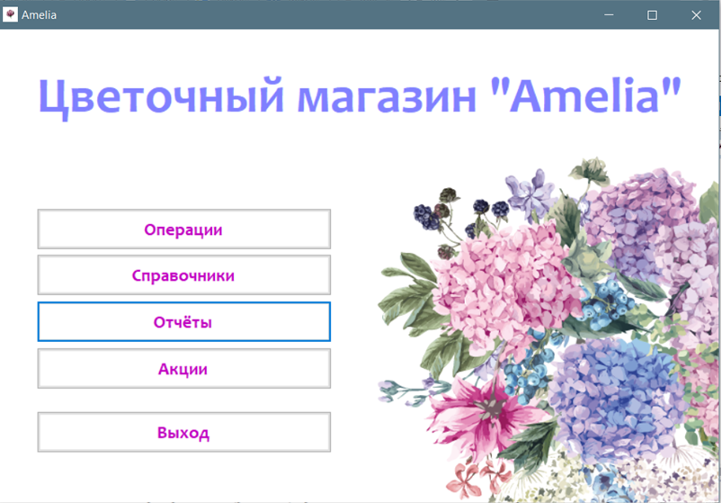

Рисунок 3.1.1 – Главное окно системы.

Главное окно программы содержит следующие кнопки для перехода в соответствующие разделы:

– кнопка «Операции»;

– кнопка «Справочники»;

– кнопка «Отчёты»;

– кнопка «Акции»;

– кнопка «Выход».

**3.2 Работа с разделом «Операции»**

Раздел операции (рисунок 3.2.1) разработан для ведения базы данных продаж, поставок, списаний и учета остатков. Окно раздела состоит из вкладок, содержащих таблицы с данными, панели инструментов и панели дополнительных сведений.

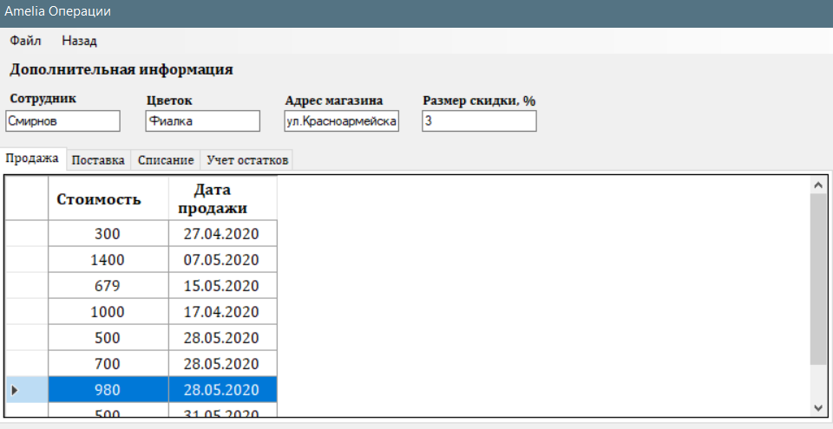

Рисунок 3.2.1 – Окно раздела «Операци».

При выборе вкладки «Продажи» откроется таблица, содержащая данные о произведенных продажах. При выборе определенной продажи на панели дополнительных сведений появятся данные о сотруднике, совершившем продажу, наименование цветка, адрес точки продажи и размер скидки.

При выборе вкладки «Поставка» откроется таблица, содержащая данные о произведенных поставках. При выборе определенной поставки на панели дополнительных сведений появятся данные о поставщике товара и наименование цветка.

При выборе вкладки «Списание» откроется таблица, содержащая данные о произведенных списаниях. При выборе определенного списания на панели дополнительных сведений появятся данные о цветке, который списали.

При выборе вкладки «Учет остатков» откроется таблица, содержащая данные об остатках ассортимента на торговой точке. При выборе определенной на панели дополнительных сведений появятся данные об адресе тороговой точки, на которой находится склад, и наименование цветка.

Панель инструментов располагается в верхней части окна программы и служит для работы с функционалом программного обеспечения. Кнопки панели инструментов имеют следующие функции:

– «Файл… –> Добавить…». При нажатии данной кнопки откроется форма для добавления данных.

– «Файл… –> Изменить». При нажатии данной кнопки откроется форма для изменения данных.

– «Файл… –> Удалить». При нажатии данной кнопки откроется диалоговое окно для подтверждения удаления выбранных данных в текущей таблице.

– «Назад». Кнопка возврата на главную форму.

Для добавления данных о новой продаже необходимо выбрать функцию «Файл… –> Добавить…–> Продажа». В открытой форме (рисунок 3.2.2) заполнить следующие поля:

– «ID продажи». Числовое поле номера проведенной продажи;

– «Продавец». Поле выбора продавца, который произвел продажу;

– «Цветок». Поле выбора наименования цветка;

– «Адрес магазина». Поле выбора адреса торговой точки продажи;

– «Размер скидки». Поле выбора размера скидки, предоставленной клиенту при проведенной продаже;

– «Стоимость». Денежное поле суммы проведенной продажи;

­– «Дата продажи». Поле даты, когда проведена продажа.

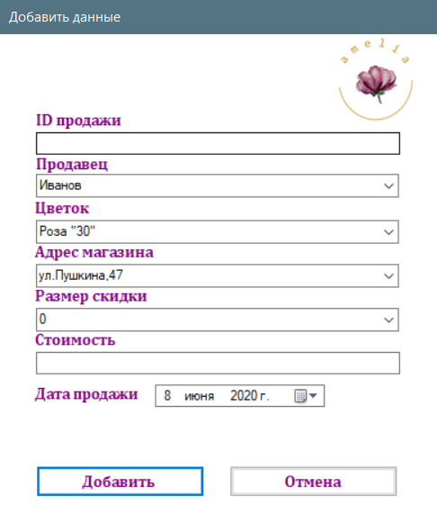

Рисунок 3.2.2 – Форма добавления продажи

Нажать кнопку «Добавить». Автоматически будет создана новая запись, содержащая заполненные данные. Кнопка «Отмена» закроет форму без создания новой записи.

Для добавления данных о новой поставке необходимо выбрать функцию «Файл… –> Добавить…–> Поставка». В открытой форме (рисунок 3.2.3) заполнить следующие поля:

– «ID поставки». Числовое поле номера проведенной поставки;

– «Поставщик». Поле выбора фирмы-поставщика;

– «Цветок». Поле выбора наименования цветка;

– «Количество». Числовое поле количества цветка, приобретенного при поставке;

­– «Дата поставки». Поле даты, когда проведена поставка.



Рисунок 3.2.3 – Форма добавления поставки

Нажать кнопку «Добавить». Автоматически будет создана новая запись, содержащая заполненные данные. Кнопка «Отмена» закроет форму без создания новой записи.

Для добавления данных о новом списании необходимо выбрать функцию «Файл… –> Добавить…–> Списание». В открытой форме (рисунок 3.2.4) заполнить следующие поля:

– «ID списания». Числовое поле номера проведенного списания;

– «Цветок». Поле выбора наименования цветка;

– «Количество». Числовое поле количества цветка, подвергнутого списанию;



Рисунок 3.2.4 – Форма добавления списания

Нажать кнопку «Добавить». Автоматически будет создана новая запись, содержащая заполненные данные. Кнопка «Отмена» закроет форму без создания новой записи.

Для добавления данных об учете остатка на торговой точке необходимо выбрать функцию «Файл… –> Добавить…–> Остаток». В открытой форме (рисунок 3.2.5) заполнить следующие поля:

– «Номер магазина». Числовое поле номера торговой точки;

– «Цветок». Поле выбора наименования цветка;

– «Количество». Числовое поле количества цветка, находящегося на точке;

– «Продано». Числовое поле количества цветка, проданного с торговой точки;

– «Остаток». Числовое поле количества цветка, оставшегося на торговой точке.



Рисунок 3.2.5 – Форма добавления остатка

Нажать кнопку «Добавить». Автоматически будет создана новая запись, содержащая заполненные данные. Кнопка «Отмена» закроет форму без создания новой записи.

Для изменения данных о продаже необходимо открыть вкладку «Продажи», выбрать строку, которую необходимо изменить, на панели управления выбрать функцию «Файл… –> Изменить…–> Продажа». В открытой форме (рисунок 3.2.6) заполнить следующие поля:

– «Продавец». Поле выбора продавца, который произвел продажу;

– «Цветок». Поле выбора наименования цветка;

– «Адрес магазина». Поле выбора адреса торговой точки продажи;

– «Размер скидки». Поле выбора размера скидки, предоставленной клиенту при проведенной продаже;

– «Стоимость». Денежное поле суммы проведенной продажи;

­– «Дата продажи». Поле даты, когда проведена продажа.



Рисунок 3.2.6 – Форма изменения продажи

Нажать кнопку «Редактировать». Выбранная запись будет изменена. Кнопка «Отмена» закроет форму без изменения записи.

Для изменения данных о поставке необходимо открыть вкладку «Поставки», выбрать строку, которую необходимо изменить, на панели управления выбрать функцию «Файл… –> Изменить…–> Поставка». В открытой форме (рисунок 3.2.7) заполнить следующие поля:

– «Поставщик». Поле выбора фирмы-поставщика;

– «Цветок». Поле выбора наименования цветка;

– «Количество». Числовое поле количества цветка, приобретенного при поставке;

­– «Дата поставки». Поле даты, когда проведена поставка.



Рисунок 3.2.7 – Форма изменения поставки

Нажать кнопку «Редактировать». Выбранная запись будет изменена. Кнопка «Отмена» закроет форму без изменения записи.

Для изменения данных о списании необходимо открыть вкладку «Списания», выбрать строку, которую необходимо изменить, на панели управления выбрать функцию «Файл… –> Изменить…–> Списание». В открытой форме (рисунок 3.2.8) заполнить следующие поля:

– «Цветок». Поле выбора наименования цветка;

– «Количество». Числовое поле количества цветка, подвергнутого списанию;



Рисунок 3.2.8 – Форма изменения списания

Нажать кнопку «Редактировать». Выбранная запись будет изменена. Кнопка «Отмена» закроет форму без изменения записи.

Для изменения данных об остатке на точке необходимо открыть вкладку «Учет остатков», выбрать строку, которую необходимо изменить, на панели управления выбрать функцию «Файл… –> Изменить…–> Остаток». В открытой форме (рисунок 3.2.9) заполнить следующие поля:

– «Номер магазина». Числовое поле номера торговой точки;

– «Цветок». Поле выбора наименования цветка;

– «Количество». Числовое поле количества цветка, находящегося на точке;

– «Продано». Числовое поле количества цветка, проданного с торговой точки;

– «Остаток». Числовое поле количества цветка, оставшегося на торговой точке.



Рисунок 3.2.9 – Форма изменения остатка

Нажать кнопку «Редактировать». Выбранная запись будет изменена. Кнопка «Отмена» закроет форму без изменения записи.

Для удаления записи необходимо открыть вкладку таблицы, из которой будет совершено удаление, выбрать строку, которую необходимо удалить, на панели инструментов нажать кнопку «Файл…–> Удалить». В открывшемся диалоговом окне нажать кнопку «Ок». Кнопка «Отмена» закроет диалоговое окно без удаления записи.

**3.3 Работа с разделом «Справочники»**

Раздел справочники (рисунок 3.3.1) разработан для ведения базы данных о сотрудниках, поставщиках, текущем ассортименте и торговых точках. Окно раздела состоит из вкладок, содержащих таблицы с данными, и панели инструментов.

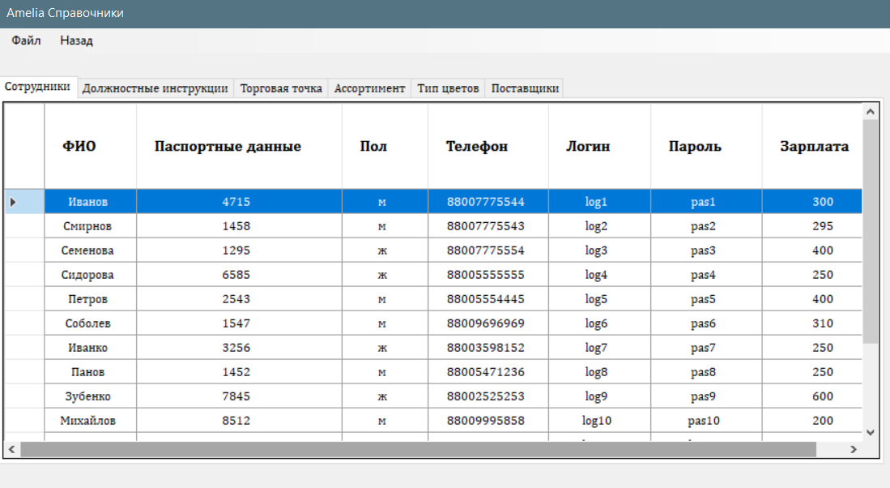

Рисунок 3.3.1 – Окно раздела «Справочники».

При выборе вкладки «Сотрудники» откроется таблица, содержащая данные о работниках магазина. При выборе вкладки «Должностные инструкции» откроется таблица, содержащая данные о должностях. При выборе вкладки «Торговая точка» откроется таблица, содержащая данные о существующих торговых точках. При выборе вкладки «Ассортимент» откроется таблица, содержащая данные о текущем ассортиенте магазина. При выборе вкладки «Тип цветов» откроется таблица, содержащая данные о типах цветов, которыми располагает магазин. При выборе вкладки «Поставщики» откроется таблица, содержащая данные о фирмах-поставщиках, с которыми сотрудничает магазин.

Панель инструментов располагается в верхней части окна программы и служит для работы с функционалом программного обеспечения. Кнопки панели инструментов имеют следующие функции:

– «Файл… –> Добавить…». При нажатии данной кнопки откроется форма для добавления данных.

– «Файл… –> Изменить». При нажатии данной кнопки откроется форма для изменения данных.

– «Файл… –> Удалить». При нажатии данной кнопки откроется диалоговое окно для подтверждения удаления выбранных данных в текущей таблице.

– «Назад». Кнопка возврата на главную форму.

Для добавления данных о новом сотруднике необходимо выбрать функцию «Файл… –> Добавить…–> Сотрудник». В открытой форме (рисунок 3.3.2) заполнить следующие поля:

– «ID сотрудника». Числовое поле номера сотрудника в базе;

– «Должность». Поле выбора занимаемой должности;

– «ФИО». Поле для ввода фамилии, имени и отчества нового сотрудника;

– «Паспорт». Поле для паспортных данных сотрудника;

– «Пол». Поле выбора пола сотрудника;

– «Телефон». Поле для ввода мобильного телефона сотрудника;

­– «Логин». Поле для ввода логина сотрудника в системе;

– «Пароль». Поле для ввода пароля сотрудника в системе;

– «Зарплата». Денежное поле оклада сотрудника;



Рисунок 3.3.2 – Форма добавления сотрудника

Нажать кнопку «Добавить». Автоматически будет создана новая запись, содержащая заполненные данные. Кнопка «Отмена» закроет форму без создания новой записи.

Для добавления данных о новой должности необходимо выбрать функцию «Файл… –> Добавить…–> Должностная инструкции». В открытой форме (рисунок 3.3.3) заполнить следующие поля:

– «ID должности». Числовое поле номера новой должности;

– «Должность». Поле названия должности;

– «Должностная инструкция». Поле ввода прав и обязанностей сотрудника.



Рисунок 3.3.3 – Форма добавления должностной инструкции

Нажать кнопку «Добавить». Автоматически будет создана новая запись, содержащая заполненные данные. Кнопка «Отмена» закроет форму без создания новой записи.

Для добавления данных о новой торговой точке необходимо выбрать функцию «Файл… –> Добавить…–> Торговая точка». В открытой форме (рисунок 3.3.4) заполнить следующие поля:

– «Номер магазина». Числовое поле номера торговой точки;

– «Адрес». Поле для ввода адреса новой торговой точки;

– «Ответственный сотрудник». Поле выбора сотрудника, ответственного за точку.



Рисунок 3.3.2 – Форма добавления торговой точки

Нажать кнопку «Добавить». Автоматически будет создана новая запись, содержащая заполненные данные. Кнопка «Отмена» закроет форму без создания новой записи.

Для добавления данных о новом цветке необходимо выбрать функцию «Файл… –> Добавить…–> Цветок». В открытой форме (рисунок 3.3.5) заполнить следующие поля:

– «ID цветка». Числовое поле номера добавляемого цветка;

– «Название цветка». Поле для ввода наименования цветка;

– «Цена». Денежное поле стоимости цветка в магазине;

– «Размер, см». Поле для ввода размера цветка в см;

– «Тип». Поле выбора типа добавляемого цветка.



Рисунок 3.3.5 – Форма добавления цветка

Нажать кнопку «Добавить». Автоматически будет создана новая запись, содержащая заполненные данные. Кнопка «Отмена» закроет форму без создания новой записи.

Для добавления данных о новом типе цветка необходимо выбрать функцию «Файл… –> Добавить…–> Тип цветка». В открытой форме (рисунок 3.3.6) заполнить следующие поля:

– «ID типа». Числовое поле номера типа;

– «Тип цветка». Поле для ввода названия типа.



Рисунок 3.3.6 – Форма добавления типа цветка

Нажать кнопку «Добавить». Автоматически будет создана новая запись, содержащая заполненные данные. Кнопка «Отмена» закроет форму без создания новой записи.

Для добавления данных о новом поставщике необходимо выбрать функцию «Файл… –> Добавить…–> Поставщик». В открытой форме (рисунок 3.3.7) заполнить следующие поля:

– «ID поставщика». Числовое поле номера фирмы-поставщика;

– «Наименование организации». Поле для ввода названия фирмы-поставщика;

– «Адрес». Поле для ввода юридического адреса фирмы-поставщика;

– «ИНН». Поле для ввода идентификационного номера налогоплательщика;

– «КПП». Поле для ввода кода причины постановки на учет.



Рисунок 3.3.7 – Форма добавления поставщика

Нажать кнопку «Добавить». Автоматически будет создана новая запись, содержащая заполненные данные. Кнопка «Отмена» закроет форму без создания новой записи.

Для изменения данных о сотруднике необходимо открыть вкладку «Сотрудники», выбрать строку, которую необходимо изменить, на панели управления выбрать функцию «Файл… –> Изменить…–> Сотрудник». В открытой форме (рисунок 3.3.8) заполнить следующие поля:

– «Должность». Поле выбора занимаемой должности;

– «ФИО». Поле для ввода фамилии, имени и отчества сотрудника;

– «Паспорт». Поле для паспортных данных сотрудника;

– «Пол». Поле выбора пола сотрудника;

– «Телефон». Поле для ввода мобильного телефона сотрудника;

­– «Логин». Поле для ввода логина сотрудника в системе;

– «Пароль». Поле для ввода пароля сотрудника в системе;

– «Зарплата». Денежное поле оклада сотрудника;



Рисунок 3.3.8 – Форма изменения сотрудника

Нажать кнопку «Редактировать». Выбранная запись будет изменена. Кнопка «Отмена» закроет форму без изменения записи.

Для изменения данных о должности необходимо открыть вкладку «Должностные инструкции», выбрать строку, которую необходимо изменить, на панели управления выбрать функцию «Файл… –> Изменить…–> Должностная инструкция». В открытой форме (рисунок 3.3.9) заполнить следующие поля:

– «Должность». Поле названия должности;

– «Должностная инструкция». Поле ввода прав и обязанностей сотрудника.



Рисунок 3.3.9 – Форма изменения должностной инструкции

Нажать кнопку «Редактировать». Выбранная запись будет изменена. Кнопка «Отмена» закроет форму без изменения записи.

Для изменения данных о торговой точке необходимо открыть вкладку «Торговая точка», выбрать строку, которую необходимо изменить, на панели управления выбрать функцию «Файл… –> Изменить…–> Торговая точка». В открытой форме (рисунок 3.3.10) заполнить следующие поля:

– «Адрес». Поле для ввода адреса торговой точки;

– «Ответственный сотрудник». Поле выбора сотрудника, ответственного за точку.



Рисунок 3.3.10 – Форма изменения торговой точки

Нажать кнопку «Редактировать». Выбранная запись будет изменена. Кнопка «Отмена» закроет форму без изменения записи.

Для изменения данных о цветке необходимо открыть вкладку «Ассортимент», выбрать строку, которую необходимо изменить, на панели управления выбрать функцию «Файл… –> Изменить…–> Цветок». В открытой форме (рисунок 3.3.11) заполнить следующие поля:

– «Название цветка». Поле для ввода наименования цветка;

– «Цена». Денежное поле стоимости цветка в магазине;

– «Размер, см». Поле для ввода размера цветка в см;

– «Тип». Поле выбора типа добавляемого цветка.



Рисунок 3.3.1 – Форма изменения ассортимента

Нажать кнопку «Редактировать». Выбранная запись будет изменена. Кнопка «Отмена» закроет форму без изменения записи.

Для изменения данных о типе цветка необходимо открыть вкладку «Тип цветов», выбрать строку, которую необходимо изменить, на панели управления выбрать функцию «Файл… –> Изменить…–> Тип цветка». В открытой форме (рисунок 3.3.12) заполнить поле «Название типа».



Рисунок 3.3.12 – Форма изменения типа цветка

Нажать кнопку «Редактировать». Выбранная запись будет изменена. Кнопка «Отмена» закроет форму без изменения записи.

Для изменения данных о поставщике необходимо открыть вкладку «Поставщики», выбрать строку, которую необходимо изменить, на панели управления выбрать функцию «Файл… –> Изменить…–> Поставщик». В открытой форме (рисунок 3.3.13) заполнить следующие поля:

– «Наименование организации». Поле для ввода названия фирмы-поставщика;

– «Адрес». Поле для ввода юридического адреса фирмы-поставщика;

– «ИНН». Поле для ввода идентификационного номера налогоплательщика;

– «КПП». Поле для ввода кода причины постановки на учет.



Рисунок 3.3.13 – Форма изменения поставщика

Нажать кнопку «Редактировать». Выбранная запись будет изменена. Кнопка «Отмена» закроет форму без изменения записи.

Для удаления записи необходимо открыть вкладку таблицы, из которой будет совершено удаление, выбрать строку, которую необходимо удалить, на панели инструментов нажать кнопку «Файл…–> Удалить». В открывшемся диалоговом окне нажать кнопку «Ок». Кнопка «Отмена» закроет диалоговое окно без удаления записи.

**3.4 Раздел «Акции»**

Раздел акции (рисунок 3.4.1) разработан для ведения базы данных действующих скидках и акциях магазина. Окно раздела состоит из вкладки «Акции», содержащей соответствующую таблицу с данными, и панели инструментов.

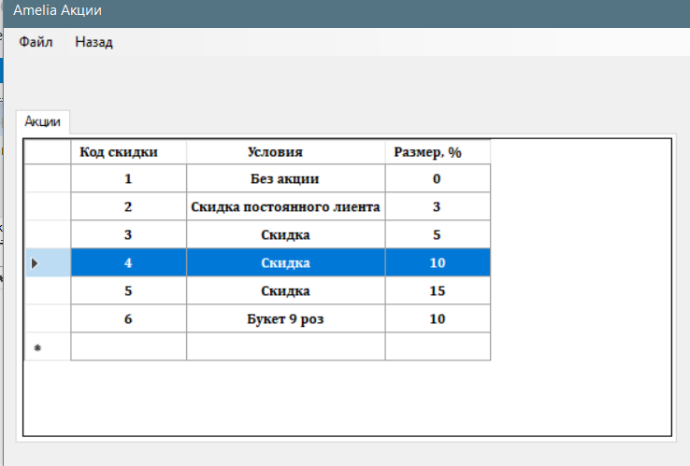

Рисунок 3.4.1 – Окно раздела «Акции».

Панель инструментов располагается в верхней части окна программы и служит для работы с функционалом программного обеспечения. Кнопки панели инструментов имеют следующие функции:

– «Файл… –> Добавить…». При нажатии данной кнопки откроется форма для добавления данных.

– «Файл… –> Изменить». При нажатии данной кнопки откроется форма для изменения данных.

– «Файл… –> Удалить». При нажатии данной кнопки откроется диалоговое окно для подтверждения удаления выбранных данных в текущей таблице.

– «Назад». Кнопка возврата на главную форму.

Для добавления данных о новом акции необходимо выбрать функцию «Файл… –> Добавить». В открытой форме (рисунок 3.4.2) заполнить следующие поля:

– «ID акции». Числовое поле номера акции в базе;

– «Условия акции». Поле для ввода условий получения скидки клиентом;

– «Размер скидки». Поле выбора размера скидки;



Рисунок 3.4.2 – Форма добавления акции

Нажать кнопку «Добавить». Автоматически будет создана новая запись, содержащая заполненные данные. Кнопка «Отмена» закроет форму без создания новой записи.

Для изменения данных об акции необходимо выбрать строку, которую необходимо изменить, на панели управления выбрать функцию «Файл… –> Изменить». В открытой форме (рисунок 3.4.3) заполнить следующие поля:

– «Условия акции». Поле для ввода условий получения скидки клиентом;

– «Размер скидки». Поле выбора размера скидки;



Рисунок 3.4.3 – Форма изменения акции

Нажать кнопку «Редактировать». Выбранная запись будет изменена. Кнопка «Отмена» закроет форму без изменения записи.

Для удаления записи необходимо выбрать строку, которую необходимо удалить, на панели инструментов нажать кнопку «Файл…–> Удалить». В открывшемся диалоговом окне нажать кнопку «Ок». Кнопка «Отмена» закроет диалоговое окно без удаления записи.

**3.5 Авторизация**

Для получения отчетов необходимо пройти проверку прав доступа. При переходе в раздел «Отчеты» откроется форма авторизации сотрудника (рисунок 3.5.1). В открывшемся окне введите логин и пароль Оператора.

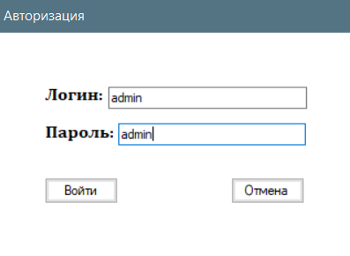

Рисунок 3.5.1 – Окно авторизации.

**3.6 Раздел «Отчёты»**

Раздел отчеты (рисунок 3.6.1) разработан для формирования отчетов по зарплате и выручке по запросу пользователя с соответствующими правами доступа. Окно раздела состоит из кнопки «Отчет по зарплате», кнопки «Отчет по выручке» и кнопки «Назад», возвращающей на главное окно.

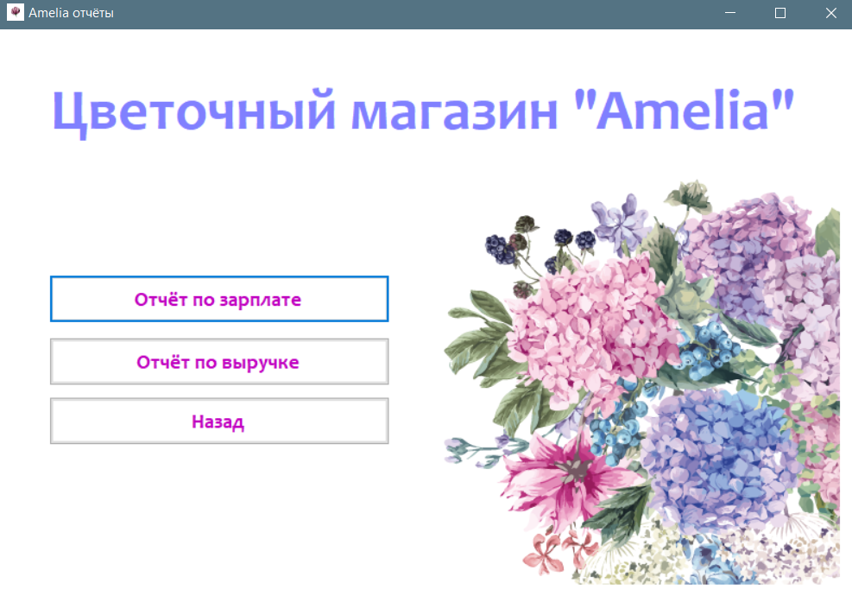

Рисунок 3.6.1 – Окно раздела «Отчеты».

По нажатию на кнопку «Отчёт по зарплате» автоматически будет сформирован документ (рисунок 3.6.2) с данными об окладе, НДФЛ и сальдо на конец месяца каждого сотрудника, а также итоговая сумма.

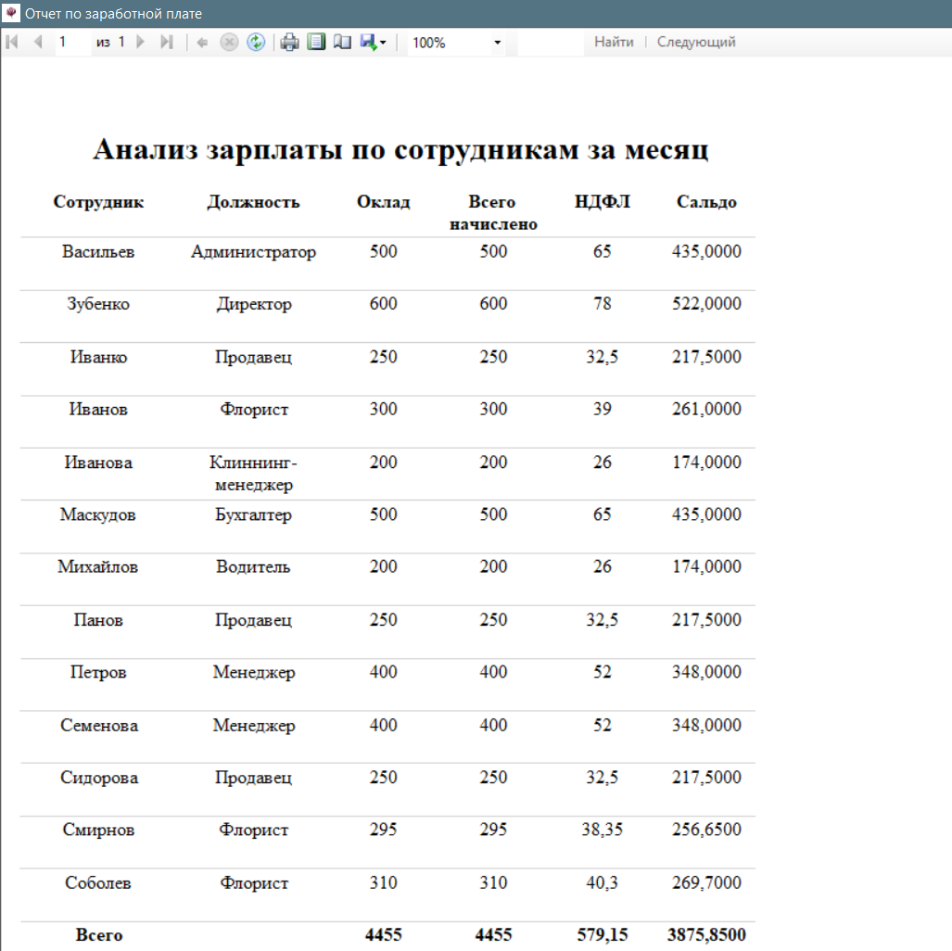

Рисунок 3.6.2 – Окно отчета по зароботной плате.

По нажатию на кнопку «Отчёт по выручке» откроется окно ввода периода (рисунок 3.6.3), по которому необходимо рассчитать выручку.

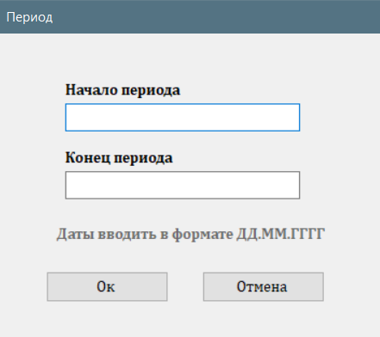

Рисунок 3.6.3 – Окно ввода периода.

Ввести данные в формате ДД.ММ.ГГГГ и нажать кнопку «Ок» для формирования отчета. Нажатие кнопки «Отмена» закроет окно ввода.

Окно отчета имеет панель управления со следующими функциями:

– «Печать». Вывод отчета на печать.

* – «Разметка страницы». Просмотр расположения отчета на странице для печати.
* – «Параметры страницы». Изменение размера, ориентации и размера полей страницы
* –«Экспорт». Экспорт данных отчета в Excel, PDF и Word.

 –« Масштаб». Управление масштабом страницы.

**3.7 Завершение работы программы**

Для завершения работы программы используются кнопка «Выход» на главном экране программы. В открывшемся окне нажмите на кнопку «Ок» (рис.3.7.1). Кнопка «Отмена» вернет на главную форму программы.

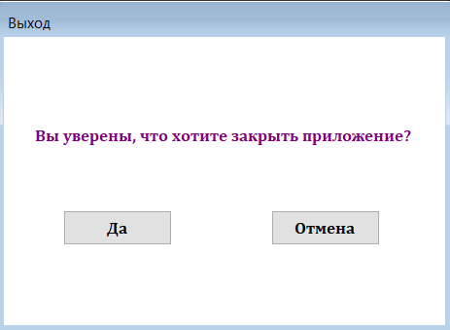

Рисунок 3.7.1 – Окно завершения работы программы.

**4 Сообщения оператору**

**4.1 Сообщения автоматизированной информационной системы цветочный магазин**

В ходе взаимодействия с программным продуктом, пользователю могут выдаваться следующие сообщения:

– «Необходимо заполнить поля» – Поля логина и пароля не заполнены. Заполните поля корректными данными.

– «Неверно указан пароль» – Пароль пользователя не верен. Проверьте правильность ввода данных. Если вы уверены в правильности ввода данных, обратитесь к администратору системы.

– «Вы не обладаете необходимыми правами доступа» – Пользователь с соответствующими логином и паролем не имеет прав доступа к данному разделу.

– «Ошибка ввода. Не верно указан формат данных» – При заполнении формы добавления или изменения информации формат введенных данных не соответствует требуемому формату.

– «Ошибка ввода. Пользователь с данным ID уже существует» – При добавлении новой записи произошла попытка создать запись с существующим идентификатором

– «Ошибка ввода. Проверьте корректность введенных данных» – При заполнении формы добавления не корректно заменены данные.

– «Не выбран элемент для удаления» – При удалении не была выбрана запись, которую необходимо удалить.

ЛИСТ РЕГИСТРАЦИИ ИЗМЕНЕНИЙ

|  |  |  |  |  |  |  |  |  |  |
| --- | --- | --- | --- | --- | --- | --- | --- | --- | --- |
| Изм. | Номера листов (страниц) | | | | Всего листов (страниц), в докум. | № докум. | Входящий № сопрово-дительного докум. и дата | Подп. | Дата |
| изме-нен-ных | заме-нен-ных | новых | анну-лирован-ных |
|  |  |  |  |  |  |  |  |  |  |
|  |  |  |  |  |  |  |  |  |  |
|  |  |  |  |  |  |  |  |  |  |
|  |  |  |  |  |  |  |  |  |  |
|  |  |  |  |  |  |  |  |  |  |
|  |  |  |  |  |  |  |  |  |  |
|  |  |  |  |  |  |  |  |  |  |
|  |  |  |  |  |  |  |  |  |  |
|  |  |  |  |  |  |  |  |  |  |
|  |  |  |  |  |  |  |  |  |  |
|  |  |  |  |  |  |  |  |  |  |
|  |  |  |  |  |  |  |  |  |  |
|  |  |  |  |  |  |  |  |  |  |
|  |  |  |  |  |  |  |  |  |  |
|  |  |  |  |  |  |  |  |  |  |
|  |  |  |  |  |  |  |  |  |  |
|  |  |  |  |  |  |  |  |  |  |
|  |  |  |  |  |  |  |  |  |  |